书递中文电子图书借购服务使用指南

一、登录方式
书递网已通过纳雅荐书平台嵌入至“我的图书馆”中，读者点击图书馆主页右上角“我的图书馆”，选择“统一认证”登录，访问链接：https://findsuda.libsp.com/#/personalCenter。
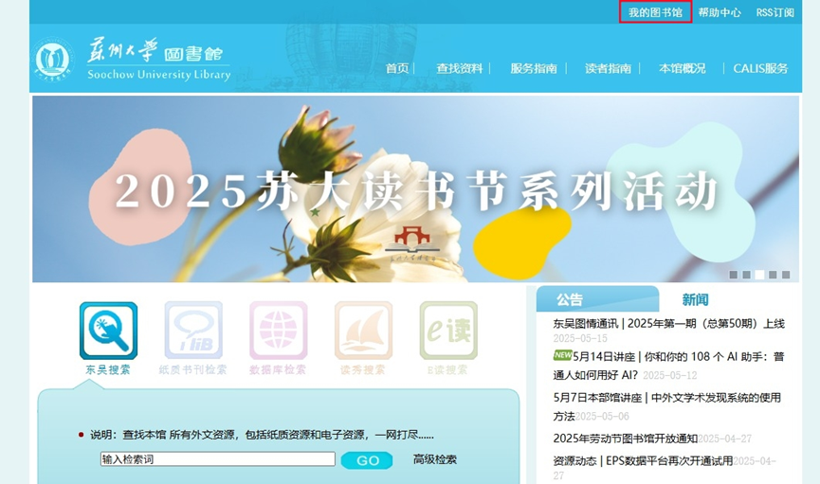

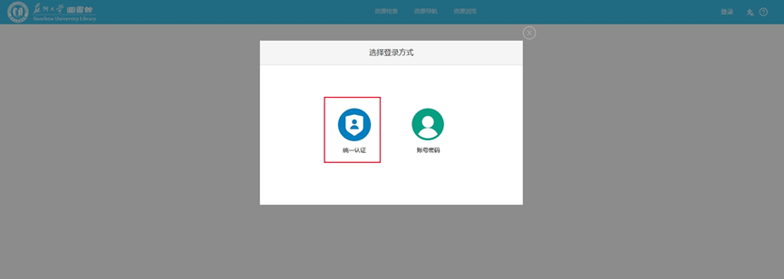
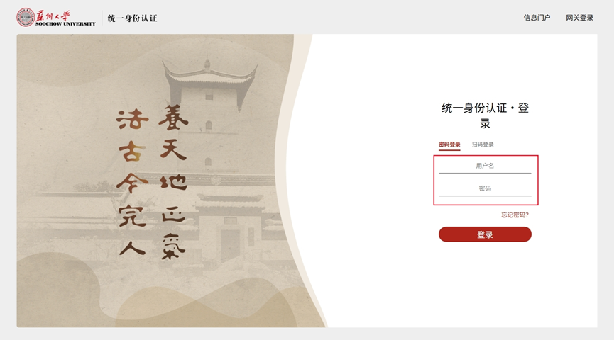

在统一身份认证登录界面输入账号、密码（即校园网账号和密码），即可登录我的图书馆。

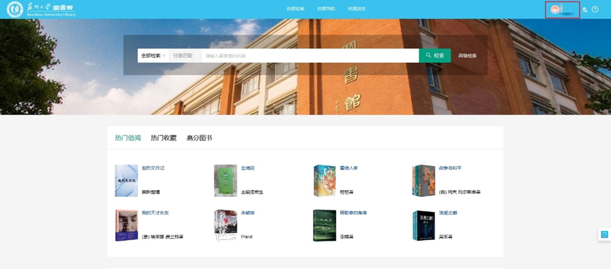

成功登录“我的图书馆”后，点击用户名，进入个人中心，在左侧“我的图书馆”栏目下有“纳雅荐书”，点击“纳雅荐书”，即跳转至纳雅荐书平台。

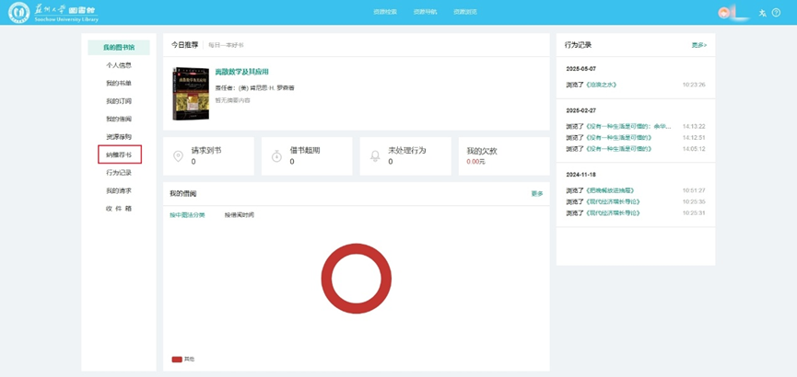

二、电子书查找
1.登录“纳雅借书”网站后，在左侧边栏选择来源“可选电子书”。然后在检索栏中，可输入题名、责任者、出版社、ISBN进行检索，并可在左侧栏限定出版时间和中图法分类进行筛选，查找所需电子书。同时检索提供高级搜索，且在对应模块检索范围为该模块下的数据。
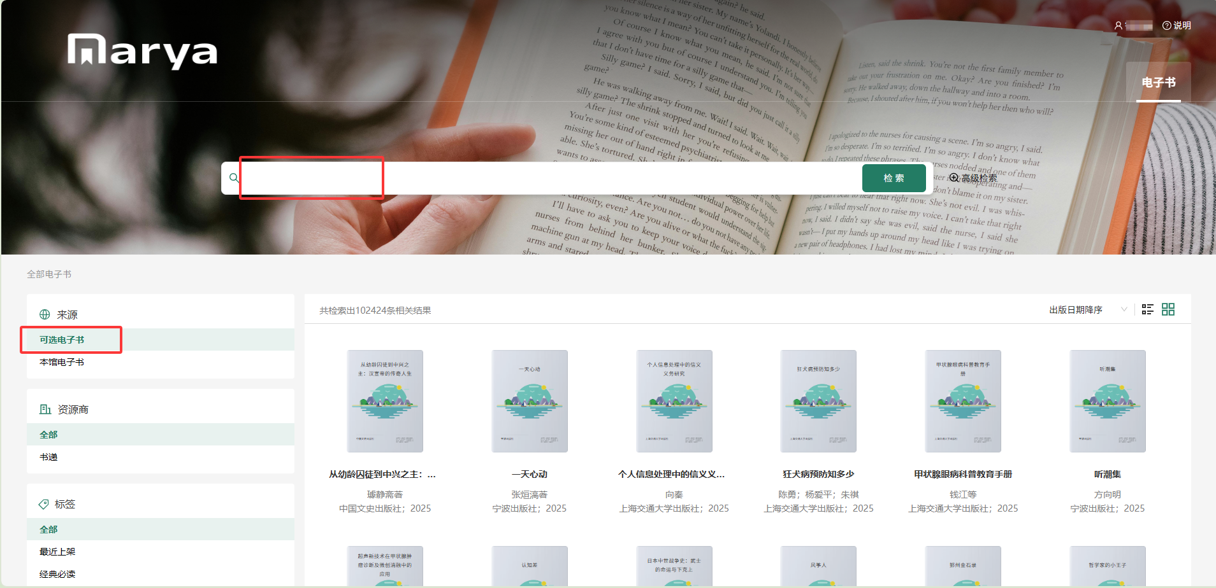

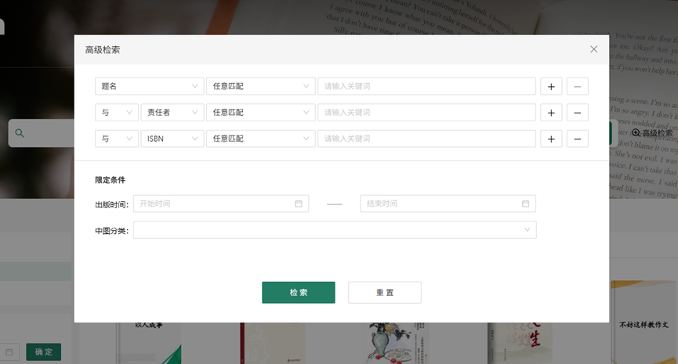
2.在左侧边栏下方，可按中图分类号方式进行浏览选择，点击“+”可展开各分类具体的子目分类。
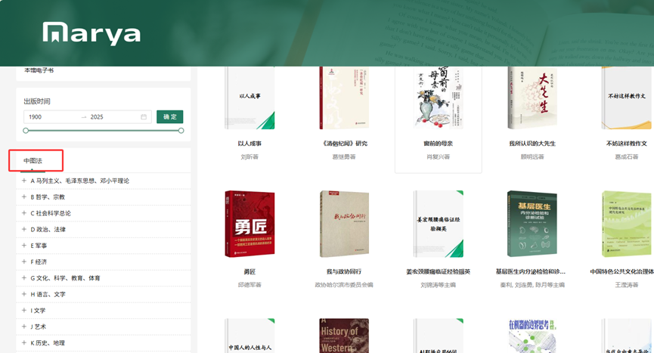
三、借购方式
1.选中需要浏览或借购图书，点击封面或题名跳转至该书的页面，在图书封面右侧可以看到该书纸本馆藏、电子馆藏、荐购次数、订购记录的数量情况。
读者直接点击下方“电子书试读”后可进行试读（前20页），点击“立即借购”，选择对应的购买理由，填写备注信息（如该书系第几版，内容已有重大更新等等），然后点击确定进行电子书借购。
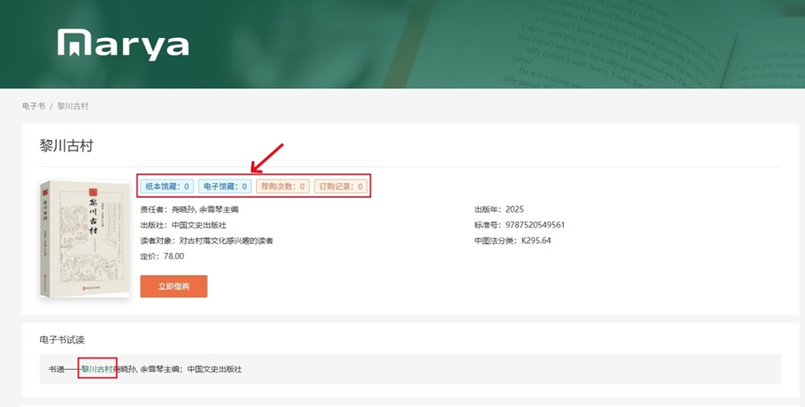
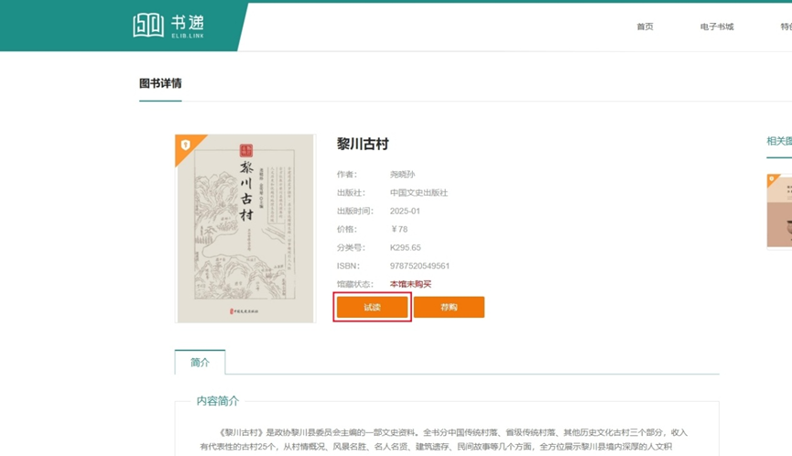
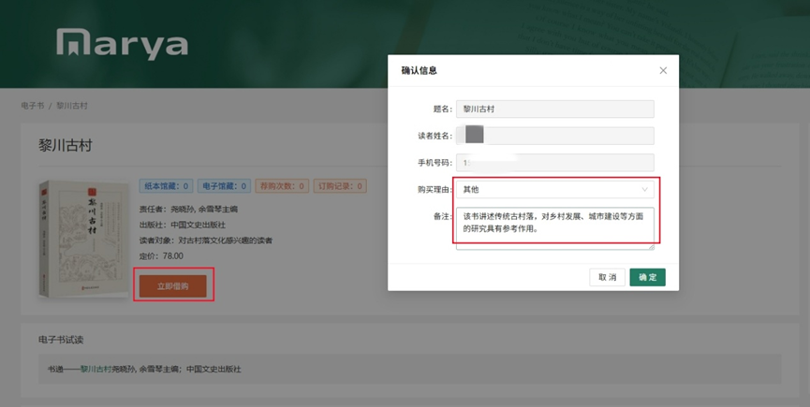

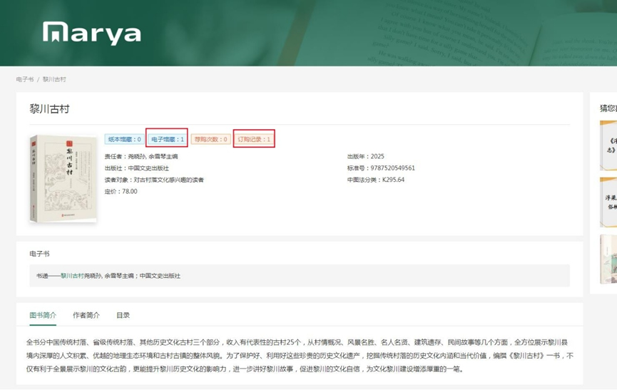
注意：如有该书纸本馆藏、电子馆藏、荐购次数、订购记录有数字记录，表明已有馆藏或已有读者借购，读者可在图书馆馆藏目录中直接检索该书进行借阅。如读者存在借阅超期行为，则无法进行电子书借购，请归还超期图书后再进行电子书借购。
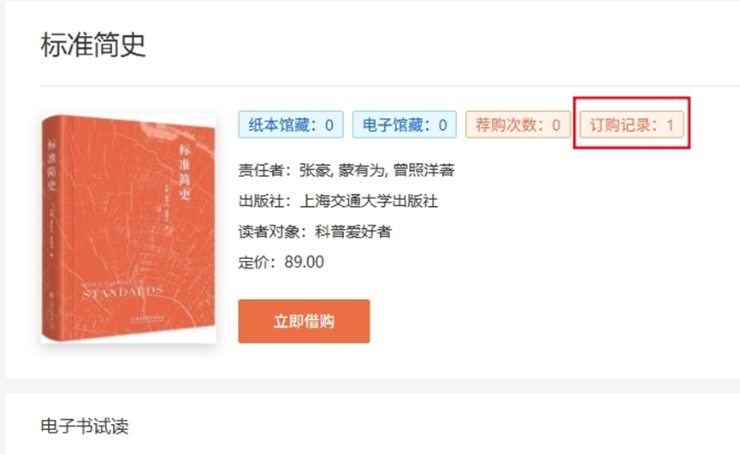
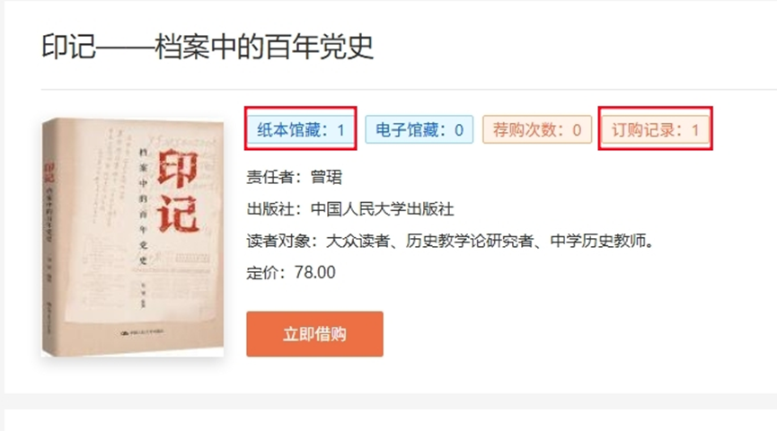
2.阅读方式。读者完成“立即借购”后，电子书即进入订购程序（根据订单处理速度，一般2至3个小时可完成），图书右侧“电子馆藏”中显示数量为1后，即可点击图书封面下方的电子书，跳转至“书递”网页，然后点击“在线阅读”，就可以在线阅读该书。

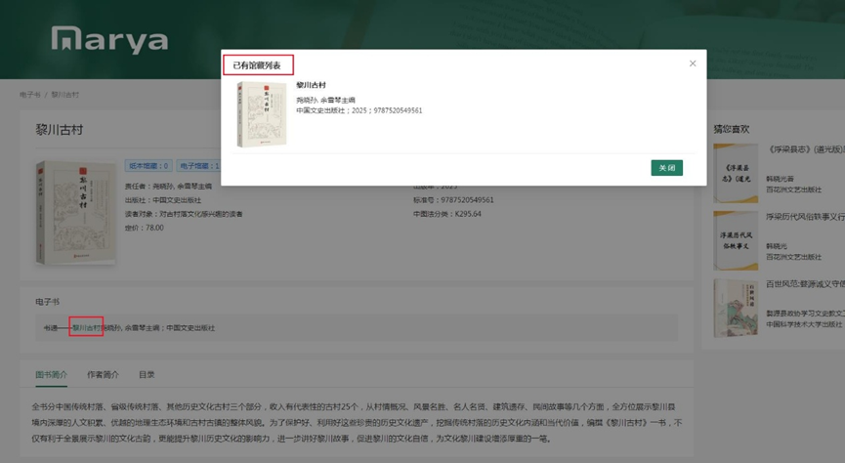

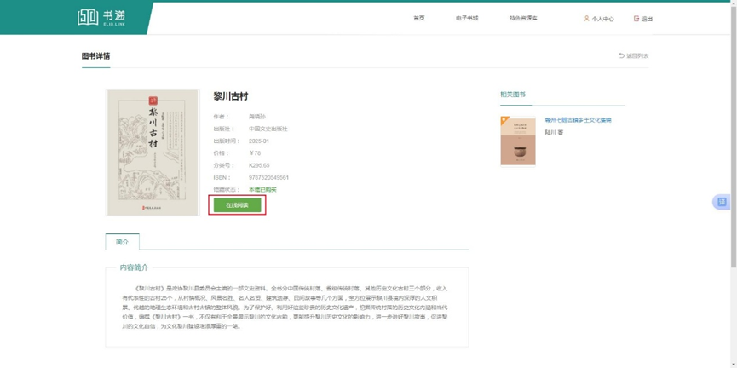
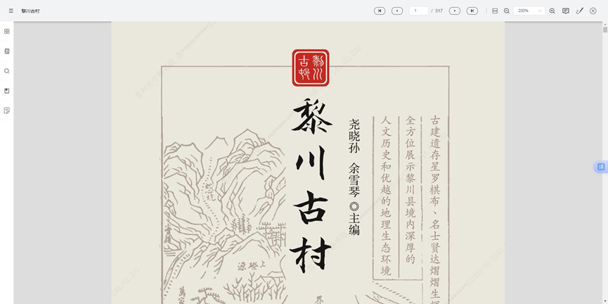
3.图书馆已购电子书集中展示，入口为【电子书】-【本馆电子书】。已购电子书页面，读者可通过左侧筛选栏中可以按出版年、中图法进行筛选，也可在上方搜索框中检索相关图书信息。
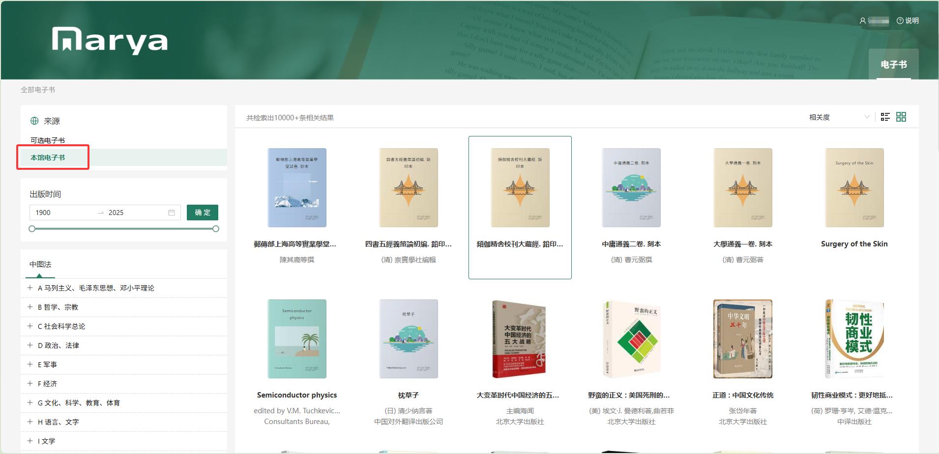
4.读者在个人中心—我的借购中可看到相关借购记录，超过5本的借购记录虽然也有显示，但不能订购。
特别提示：
1.读者在校园网或远程VPN环境下，通过统一认证方式登录“我的图书馆”使用该服务（首次登录用户需进行身份认证）。
2.每人最多可借购5册，每册不超过200元（含）。
3.2026年我馆可用于书递电子书订购额度有限，请各位师生读者按需使用，额度用完即止。
4.每本图书可支持5人同时在线阅读，阅读使用结束后请及时退出。因版权保护要求，所有图书不提供下载。

